Rozdział 2
Formularz Oferty

Formularz 2.1.
Do:
Politechnika Warszawska
Wydział Elektryczny
ul. Pl. Politechniki 1
00-661 Warszawa

Nawiązując do ogłoszenia o zamówieniu w postępowaniu o udzielenie zamówienia publicznego prowadzonym w trybie przetargu nieograniczonego na: Dostawa artykułów promocyjnych dla Wydziału Elektryczny Politechniki Warszawskiej Znak postępowania: nr referencyjny: WE.ZP.261.3.2024.
My, niżej podpisani _________________________________________________________
działając w imieniu i na rzecz WYKONAWCY
nazwa (firma): _________________________________________________________
adres siedziby: _________________________________________________________
numer NIP lub REGON ________________
Rodzaj Wykonawcy: □ mikroprzedsiębiorstwo, □ małe przedsiębiorstwo, □ średnie przedsiębiorstwo, □ jednoosobowa działalność gospodarcza, □ osoba fizyczna nieprowadząca działalności gospodarczej, □ inny rodzaj.

- SKŁADAMY OFERTĘ na wykonanie przedmiotu zamówienia zgodnie ze Specyfikacją Warunków Zamówienia (SWZ).
- OŚWIADCZAMY, że zapoznaliśmy się z ogłoszeniem o zamówieniu, SWZ oraz wyjaśnieniami i zmianami SWZ przekazanymi przez Zamawiającego i uznajemy się za związanych określonymi w nich postanowieniami i zasadami postępowania.
- OFERUJEMY wykonanie przedmiotu zamówienia –

za cenę netto …………………………………………....................... PLN
(słownie złotych: .....................................................................................................), która powiększona o ……………………..% podatku VAT daje cenę brutto: .......................................... PLN, (słownie złotych: ............................................................................................).
Oferujemy termin REALIZACJI …….. dni od zatwierdzenia wizualizacji przez Zamawiającego; OŚWIADCZAMY, że oferujemy termin gwarancji zgodnie z Opisem Przedmiotu Zamówienia stanowiącym integralną część SWZ.
- OŚWIADCZAMY, że poszczególne części zamówienia będą realizowane przez (w przypadku konsorcjum i polegania na podmiotach trzecich):

____________________________________________________ - ____________________________________
(nazwa członka konsorcjum/podmiotu trzeciego) (realizowany zakres)
____________________________________________________ - ____________________________________
(nazwa członka konsorcjum/podmiotu trzeciego) (realizowany zakres)

- OŚWIADCZAMY, że zamówienie zrealizujemy samodzielnie**/z udziałem następujących podwykonawców (proszę podać) ………………………………………..….., którzy wykonywać będą następujące części zamówienia**: .....................................................................
- OŚWIADCZAMY, że jesteśmy związani ofertą przez okres wskazany w SWZ.
- OŚWIADCZAMY, że akceptujemy warunki płatności określone przez Zamawiającego w projektowanych postanowieniach umowy.
- OŚWIADCZAMY, iż informacje i dokumenty zawarte w odrębnym i stosownie nazwanym załączniku stanowią tajemnicę przedsiębiorstwa w rozumieniu przepisów o zwalczaniu nieuczciwej konkurencji, co wykazaliśmy w załączniku nr ……. do Oferty i zastrzegamy, że nie mogą być one udostępniane.
- OŚWIADCZAMY, że zapoznaliśmy się z Projektowanymi Postanowieniami Umowy zawartymi w SWZ i zobowiązujemy się, w przypadku wyboru naszej oferty, do zawarcia umowy zgodnej z niniejszą ofertą, na warunkach określonych w SWZ, w miejscu i terminie wyznaczonym przez Zamawiającego.
- OŚWIADCZAMY, że wypełniliśmy obowiązki informacyjne przewidziane w art. 13 lub art. 14 rozporządzenie Parlamentu Europejskiego i Rady (UE) 2016/679 z dnia 27 kwietnia 2016 r. w sprawie ochrony osób fizycznych w związku z przetwarzaniem danych osobowych i w sprawie swobodnego przepływu takich danych oraz uchylenia dyrektywy 95/46/WE (ogólne rozporządzenie o ochronie danych) (Dz. Urz. UE L 119 z 04.05.2016) wobec osób fizycznych, od których dane osobowe bezpośrednio lub pośrednio pozyskaliśmy w celu ubiegania się o udzielenie zamówienia publicznego w niniejszym postępowaniu.
- UPOWAŻNIONYM DO KONTAKTU w sprawie przedmiotowego postępowania jest:
Imię i nazwisko: ____________________________________________________
Firma: ____________________________________________________________
Adres: ____________________________________________________________
tel. ______________, e-mail __________________________________________

- SPIS dołączonych oświadczeń i dokumentów: _____________________________________________________________________ _____________________________________________________________________
__________________ dnia __. __.202_r.

___________________________
(podpis Wykonawcy)
Formularz podpisany elektronicznie (kwalifikowany podpis elektroniczny
lub podpis zaufany lub podpis osobisty Wykonawcy lub upoważnionego przedstawiciela Wykonawcy, należy podpisać pod rygorem nieważności)

INFORMACJA DLA WYKONAWCY:
Formularz oferty musi być opatrzony przez osobę lub osoby uprawnione do reprezentowania Wykonawcy kwalifikowanym podpisem elektronicznym i przekazany Zamawiającemu wraz z dokumentem (-ami) potwierdzającymi prawo do reprezentacji Wykonawcy przez osobę podpisującą ofertę.

Formularz 2.2. Formularz cenowy

(pieczęć Wykonawcy/Wykonawców) | SZCZEGÓŁOWA KALKULACJA CENY  - FORMULARZ CENOWY -

Składając w odpowiedzi na ogłoszenie o zamówieniu ofertę w postępowaniu o udzielenie zamówienia prowadzonym w trybie przetargu nieograniczonego na Dostawa artykułów promocyjnych dla Wydziału Elektrycznego oznaczonego znakiem WE.ZP.261.3.2024 podaję poniżej zestawienie:

Lp. | Nazwa/ rodzaj materiału promocyjnego (gadżetu) | Liczba  szt. | Opis Specyfikacji bazowego art. promocyjnego (gramatura, dostępne rozmiary, PRODUCENT, kraj pochodzenia elementy wykończenia, dodatki, dostępne kolory ) | Opis sposobu znakowania, technika znakowania  i max wymiary znakowania zaproponowane przez wykonawcę | Cena jednostkowa | Kwota netto | Czas realizacji  w dniach od zatwierdzenia projektu
1 | KOSZULKA T-SHIRT  Kolor granatowy | 150
2 | KOSZULKA T-SHIRT  Kolor żółty | 50
3 | KOSZULKA POLO | 250
4 | KOMIN | 650
5 | WOREK  Worko-plecak z zapinaną kieszenią | 100
6 | WOREK  Worko-plecak bawełniany | 850
7 | TORBA BAWEŁNIANA | 200
8 | KUBEK (ZAOKRĄGLONY)  Razem z opakowaniem | 50
9 | KUBEK (ZWYKŁY)  Razem z opakowaniem | 600
10 | BRELOK/ZAWIESZKA | 700
11 | DŁUGOPIS PLASTIKOWY | 1500
12 | ZAKREŚLACZ  Kolor żółty | 100
13 | NAKLEJKI | 600
14 | TATUAŻE ZMYWALNE | 500
15 | BALONY | 50
16 | TORBY PAPIEROWE | 100
17 | WINDER  Z podstawką/  obciążnikiem | 4
18 | ŚCIANKA TEKSTYLNA | 1
19 | KRÓWKA Z LOGO  cukierki na kg | 50 KG
20 | KOSZULKA T-SHIRT  Kolor biały | 200
 | Razem całkowita wartość oferowanej dostawy |  |  |  |  | NETTO | BRUTTO
__________________ dnia __.__.20__ r. ___________________________

(podpis Wykonawcy/Wykonawców)

Zgodnie z punktem 14.6 SWZ załączam dokumenty (w języku polskim) potwierdzające, że oferowane dostawy spełniają określone przez Zamawiającego wymagania: tj. specyfikacja techniczna proponowanego sprzętu (tj. np. wydruki, opisy, foldery, karty katalogowe itp.), które będą potwierdzały wszystkie wymagane parametry przedstawione w opisie przedmiotu zamówienia.
Formularz podpisany elektronicznie(kwalifikowany podpis elektroniczny lub podpis zaufany lub podpis osobisty
Wykonawcy lub upoważnionego przedstawiciela Wykonawcy, należy podpisać pod rygorem nieważności)

Rozdział 3
Formularze dotyczące spełniania przez Wykonawcę warunków udziału w postępowaniu/ wykazania braku podstaw do wykluczenia Wykonawcy z postępowania

Formularz 3.1.
Oświadczenie Wykonawcy
o przynależności lub braku przynależności do tej samej grupy kapitałowej,

Do:
Politechnika Warszawska
Wydział Elektryczny
ul. Pl. Politechniki 1
00-661 Warszawa

Na potrzeby postępowania o udzielenie zamówienia publicznego na:
Dostawa artykułów promocyjnych dla Wydziału Elektryczny Politechniki Warszawskiej Znak postępowania: WE.ZP.261.3.2024.

My, niżej podpisani _________________________________________________________
działając w imieniu i na rzecz WYKONAWCY
nazwa (firma): _________________________________________________________

oświadczamy, co następuje*:
- nie należymy do żadnej grupy kapitałowej**
- nie należymy do tej samej grupy kapitałowej** z wykonawcami, którzy złożyli oferty w postępowaniu
- należymy wraz z wykonawcą, który złożył ofertę – dane wykonawcy: ___________________________________________________ do tej samej grupy kapitałowej**.
Nie podlegamy jednak wykluczeniu w trybie art. 108 ust 1 pkt 5 ustawy Pzp. ponieważ przygotowaliśmy te oferty niezależnie od siebie, na dowód czego załączamy stosowne wyjaśnienia.
Formularz podpisany elektronicznie(kwalifikowany podpis elektroniczny lub podpis zaufany lub podpis osobisty
Wykonawcy lub upoważnionego przedstawiciela Wykonawcy, należy podpisać pod rygorem nieważności)
* zaznaczyć właściwe
** pojęcie grupy kapitałowej w rozumieniu ustawy z dnia 16 lutego 2007 r. o ochronie konkurencji i konsumentów (Dz. U. z 2015 r. poz. 184, 1618 i 1634)*

Formularz 3.2.
Wykonawca:
……………………………………………………………………
(pełna nazwa/firma, adres, w zależności od podmiotu: NIP/PESEL, KRS/CEiDG)
Oświadczenia wykonawcy/wykonawcy wspólnie ubiegającego się o udzielenie zamówienia
DOTYCZĄCE PRZESŁANEK WYKLUCZENIA Z ART. 5K ROZPORZĄDZENIA 833/2014 ORAZ ART. 7 UST. 1 USTAWY O SZCZEGÓLNYCH ROZWIĄZANIACH W ZAKRESIE PRZECIWDZIAŁANIA WSPIERANIU AGRESJI NA UKRAINĘ ORAZ SŁUŻĄCYCH OCHRONIE BEZPIECZEŃSTWA NARODOWEGO
składane na podstawie art. 125 ust. 1 ustawy Pzp
Na potrzeby postępowania o udzielenie zamówienia publicznego pn. Dostawa artykułów promocyjnych dla Wydziału Elektryczny Politechniki Warszawskiej Znak postępowania: WE.ZP.261.3.2024, oświadczam, co następuje:
OŚWIADCZENIA DOTYCZĄCE WYKONAWCY:
1.Oświadczam, że nie podlegam wykluczeniu z postępowania na podstawie art. 5k rozporządzenia Rady (UE) nr 833/2014 z dnia 31 lipca 2014 r. dotyczącego środków ograniczających w związku z działaniami Rosji destabilizującymi sytuację na Ukrainie (Dz. Urz. UE nr L 229 z 31.7.2014, str. 1), dalej: rozporządzenie 833/2014, w brzmieniu nadanym rozporządzeniem Rady (UE) 2022/576 w sprawie zmiany rozporządzenia (UE) nr 833/2014 dotyczącego środków ograniczających w związku z działaniami Rosji destabilizującymi sytuację na Ukrainie (Dz. Urz. UE nr L 111 z 8.4.2022, str. 1), dalej: rozporządzenie 2022/576. ¹
2. Oświadczam, że nie zachodzą w stosunku do mnie przesłanki wykluczenia z postępowania na podstawie art. 7 ust. 1 ustawy z dnia 13 kwietnia 2022 r. o szczególnych rozwiązaniach w zakresie przeciwdziałania wspieraniu agresji na Ukrainę oraz służących ochronie bezpieczeństwa narodowego (Dz. U. poz. 835).²
  - 1 Zgodnie z treścią art. 5k ust. 1 rozporządzenia 833/2014 w brzmieniu nadanym rozporządzeniem 2022/576 zakazuje się udzielania lub dalszego wykonywania wszelkich zamówień publicznych lub koncesji objętych zakresem dyrektyw w sprawie zamówień publicznych, a także zakresem art. 10 ust. 1, 3, ust. 6 lit. a)–e), ust. 8, 9 i 10, art. 11, 12, 13 i 14 dyrektywy 2014/23/UE, art. 7 i 8, art. 10 lit. b)–f) i lit. h)–j) dyrektywy 2014/24/UE, art. 18, art. 21 lit. b)–e) i lit. g)–i), art. 29 i 30 dyrektywy 2014/25/UE oraz art. 13 lit. a)–d), lit. f)–h) i lit. j) dyrektywy 2009/81/WE na rzecz lub z udziałem: obywateli rosyjskich lub osób fizycznych lub prawnych, podmiotów lub organów z siedzibą w Rosji;
  - a) obywateli rosyjskich lub osób fizycznych lub prawnych, podmiotów lub organów z siedzibą w Rosji;
b) osób prawnych, podmiotów lub organów, do których prawa własności bezpośrednio lub pośrednio w ponad 50 % należą do podmiotu, o którym mowa w lit. a) niniejszego ustępu; lub
c) osób fizycznych lub prawnych, podmiotów lub organów działających w imieniu lub pod kierunkiem podmiotu, o którym mowa w lit. a) lub b) niniejszego ustępu,

w tym podwykonawców, dostawców lub podmiotów, na których zdolności polega się w rozumieniu dyrektyw w sprawie zamówień publicznych, w przypadku gdy przypada na nich ponad 10 % wartości zamówienia.
2 Zgodnie z treścią art. 7 ust. 1 ustawy z dnia 13 kwietnia 2022 r. o szczególnych rozwiązaniach w zakresie przeciwdziałania wspieraniu agresji na Ukrainę oraz służących ochronie bezpieczeństwa narodowego, z postępowania o udzielenie zamówienia publicznego lub konkursu prowadzonego na podstawie ustawy Pzp wyklucza się:
1) wykonawcę oraz uczestnika konkursu wymienionego w wykazach określonych w rozporządzeniu 765/2006 i rozporządzeniu 269/2014 albo wpisanego na listę na podstawie decyzji w sprawie wpisu na listę rozstrzygającej o zastosowaniu środka, o którym mowa w art. 1 pkt 3 ustawy;
2) wykonawcę oraz uczestnika konkursu, którego beneficjentem rzeczywistym w rozumieniu ustawy z dnia 1 marca 2018 r. o przeciwdziałaniu praniu pieniędzy oraz finansowaniu terroryzmu (Dz. U. z 2022 r. poz. 593 i 655) jest osoba wymieniona w wykazach określonych w rozporządzeniu 765/2006 i rozporządzeniu 269/2014 albo wpisana na listę lub będąca takim beneficjentem rzeczywistym od dnia 24 lutego 2022 r., o ile została wpisana na listę na podstawie decyzji w sprawie wpisu na listę rozstrzygającej o zastosowaniu środka, o którym mowa w art. 1 pkt 3 ustawy;
3) wykonawcę oraz uczestnika konkursu, którego jednostką dominującą w rozumieniu art. 3 ust. 1 pkt 37 ustawy z dnia 29 września 1994 r. o rachunkowości (Dz. U. z 2021 r. poz. 217, 2105 i 2106), jest podmiot wymieniony w wykazach określonych w rozporządzeniu 765/2006 i rozporządzeniu 269/2014 albo wpisany na listę lub będący taką jednostką dominującą od dnia 24 lutego 2022 r., o ile został wpisany na listę na podstawie decyzji w sprawie wpisu na listę rozstrzygającej o zastosowaniu środka, o którym mowa w art. 1 pkt 3 ustawy.

OŚWIADCZENIE DOTYCZĄCE PODWYKONAWCY, NA KTÓREGO PRZYPADA PONAD 10% WARTOŚCI ZAMÓWIENIA:
[UWAGA: wypełnić tylko w przypadku podwykonawcy (niebędącego podmiotem udostępniającym zasoby), na którego przypada ponad 10% wartości zamówienia. W przypadku więcej niż jednego podwykonawcy, na którego zdolnościach lub sytuacji wykonawca nie polega, a na którego przypada ponad 10% wartości zamówienia, należy zastosować tyle razy, ile jest to konieczne.]
Oświadczam, że w stosunku do następującego podmiotu, będącego podwykonawcą, na którego przypada ponad 10% wartości zamówienia: ……………………………………………………………………………………………….………..….…… (podać pełną nazwę/firmę, adres, a także w zależności od podmiotu: NIP/PESEL, KRS/CEiDG), nie zachodzą podstawy wykluczenia z postępowania o udzielenie zamówienia przewidziane w art. 5k rozporządzenia 833/2014 w brzmieniu nadanym rozporządzeniem 2022/576.
OŚWIADCZENIE DOTYCZĄCE DOSTAWCY, NA KTÓREGO PRZYPADA PONAD 10% WARTOŚCI ZAMÓWIENIA:
[UWAGA: wypełnić tylko w przypadku dostawcy, na którego przypada ponad 10% wartości zamówienia. W przypadku więcej niż jednego dostawcy, na którego przypada ponad 10% wartości zamówienia, należy zastosować tyle razy, ile jest to konieczne.]
Oświadczam, że w stosunku do następującego podmiotu, będącego dostawcą, na którego przypada ponad 10% wartości zamówienia: ……………………………………………………………………………………………….………..….…… (podać pełną nazwę/firmę, adres, a także w zależności od podmiotu: NIP/PESEL, KRS/CEiDG), nie zachodzą podstawy wykluczenia z postępowania o udzielenie zamówienia przewidziane w art. 5k rozporządzenia 833/2014 w brzmieniu nadanym rozporządzeniem 2022/576.
OŚWIADCZENIE DOTYCZĄCE PODANYCH INFORMACJI:
Oświadczam, że wszystkie informacje podane w powyższych oświadczeniach są aktualne i zgodne z prawdą oraz zostały przedstawione z pełną świadomością konsekwencji wprowadzenia zamawiającego w błąd przy przedstawianiu informacji.
INFORMACJA DOTYCZĄCA DOSTĘPU DO PODMIOTOWYCH ŚRODKÓW DOWODOWYCH:
Wskazuję następujące podmiotowe środki dowodowe, które można uzyskać za pomocą bezpłatnych i ogólnodostępnych baz danych, oraz dane umożliwiające dostęp do tych środków:
1) ......................................................................................................................................................
(wskazać podmiotowy środek dowodowy, adres internetowy, wydający urząd lub organ, dokładne dane referencyjne dokumentacji)
2) .......................................................................................................................................................
(wskazać podmiotowy środek dowodowy, adres internetowy, wydający urząd lub organ, dokładne dane referencyjne dokumentacji)
…………………………………….
Data;

Formularz podpisany elektronicznie (kwalifikowany podpis elektroniczny
lub podpis zaufany lub podpis osobisty Wykonawcy lub upoważnionego
przedstawiciela Wykonawcy, należy podpisać pod rygorem nieważności)

Tom III
OPIS PRZEDMIOTU ZAMÓWIENIA

Dostawa artykułów promocyjnych dla Wydziału Elektrycznego Politechniki Warszawskiej.

Tam, gdzie w SWZ zostały wskazane znaki towarowe, patenty, pochodzenie, źródło lub szczególny proces, który charakteryzuje produkty lub usługi dostarczane przez konkretnego wykonawcę produktów, ewentualnie normy, oceny techniczne, specyfikacje techniczne lub systemy referencji technicznych, Zamawiający dopuszcza oferowanie produktów lub rozwiązań równoważnych, tj. zapewniających uzyskanie parametrów technicznych, użytkowych oraz eksploatacyjnych nie gorszych od określonych w SWZ a Wykonawca, który zaoferuje rozwiązania równoważne wykaże w ofercie, że spełniają one wymagania określone przez Zamawiającego.

l.p. | Nazwa/ rodzaj materiału promocyjnego (gadżetu) | Liczba  szt. | Specyfikacja bazowego materiału promocyjnego (gadżetu) | Specyfikacja znakowania bazowego materiału promocyjnego (gadżetu),  istotna przy wycenie, do wykorzystania /zastosowania na etapie realizacji umowy
1 | KOSZULKA  T-SHIRT  Kolor granatowy | 150 | - materiał: 100% bawełna  - gramatura 185-190 g/m²  - solidna jakość i wysoką wytrzymałością przy użytkowaniu, niekurczliwa  - bawełna, z której jest zrobiona zapewnia przyjemne i naturalne uczucie podczas noszenia  - bezszwowy ściągacz wokół szyi  - taśmę wzmacniającą na karku  - podwójne szwy na ramionach i dolnych krawędziach koszulki  - rozmiary: S – XXL -podane w momencie ustalania zamówienia  - typ koszulki męska, prosta bez taliowania  - pakowanie jednostkowe: torebka foliowa  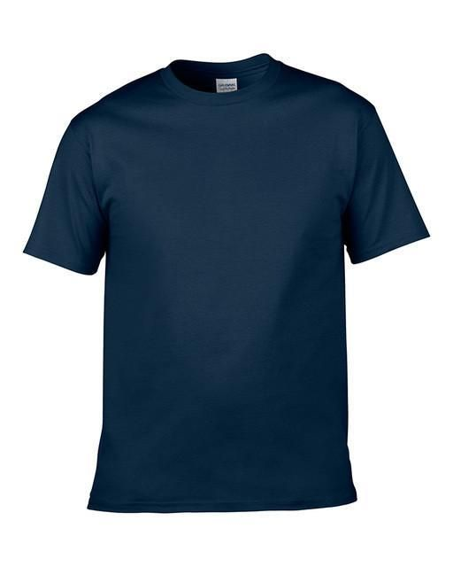 | Znakowanie:  - według projektu uzgodnionego z Zamawiającym  - sitodruk w 1 kolorze  - druk w kolorze białym lub innym jasnym (do uzgodnienia),  - znakowanie w 2 miejscach – małe logo na lewej piersi oraz większe na plecach  - technika znakowania powinna być zgodna z uzgodnionym przed realizacją zamówienia projektem Zamawiającego
2 | KOSZULKA  T-SHIRT  Kolor żółty | 50 | - materiał: 100% bawełna  - gramatura 185-190 g/m²  - solidna jakość i wysoką wytrzymałością przy użytkowaniu, niekurczliwa  - bawełna, z której jest zrobiona zapewnia przyjemne i naturalne uczucie podczas noszenia  - bezszwowy ściągacz wokół szyi  - taśmę wzmacniającą na karku  - podwójne szwy na ramionach i dolnych krawędziach koszulki  - rozmiary: S – XXL -podane w momencie ustalania zamówienia  - typ koszulki męska, prosta bez taliowania  - pakowanie jednostkowe: torebka foliowa  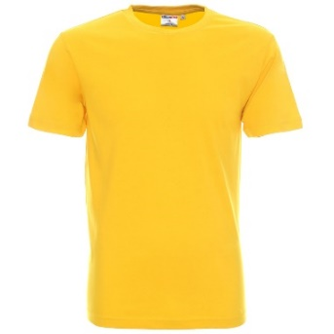 | Znakowanie:  - według projektu uzgodnionego z Zamawiającym  - sitodruk w 1 kolorze  - druk w kolorze czarnym,  - znakowanie w 2 miejscach – małe logo na lewej piersi oraz większe na plecach  - technika znakowania powinna być zgodna z uzgodnionym przed realizacją zamówienia projektem Zamawiającego
3 | KOSZULKA POLO | 250 | - Kolor- granatowy  - Materiał- 100% bawełna  - Gramatura minimum 200 g/m²  - Rozmiary: S – XXL -podane w momencie ustalania zamówienia  - Typ koszulki męska, prosta bez taliowania  - Listwa z 2 guzikami w kolorze koszulki  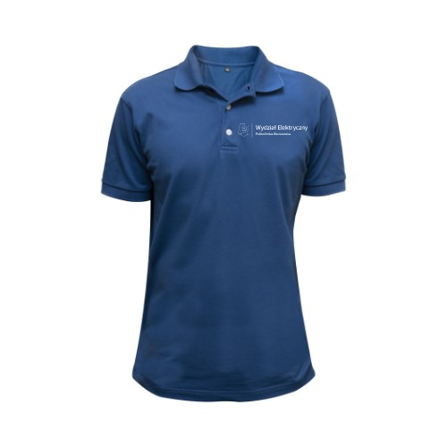 | Znakowanie:  - Według projektu uzgodnionego z Zamawiającym  - Nadruk jednostronny  - Kolor nadruku- biały lub inny jasny (do uzgodnienia)  - Nadruk na lewej piersi  - Technika znakowania powinna być zgodna z uzgodnionym przed realizacją zamówienia projektem Zamawiającego
4 | KOMIN | 650 | - Materiał poliester  - Gramatura - minimum 130 g/m2  - Wymiary - ok. 25 cm x 50 cm  - W wybranym kolorze  - Bezszwowy  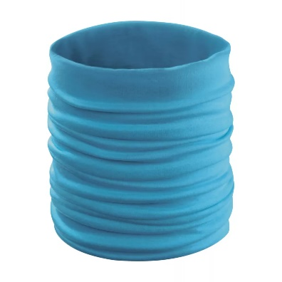 | Znakowanie:  - Według projektu uzgodnionego z Zamawiającym  - Możliwość nadruku full-color w wybranych barwach  - Technika znakowania powinna być zgodna z uzgodnionym przed realizacją zamówienia projektem Zamawiającego
5 | WOREK  Worko-plecak z zapinaną kieszenią | 100 | - Ukryta kieszeń zamykana na suwak  - Grube poliestrowe troczki ok. 8 mm  - Sznurki przy suwaku z odblaskowymi deltami  - Pojemność 15 litrów, rozmiar 48x40 cm.  - Tkanina 100% Poliester 300D z recyklingu  - Kolor granatowy lub inne do wyboru | Znakowanie:  - według projektu uzgodnionego z Zamawiającym  - druk w 1 kolorze  - znakowanie w 1 miejscu,  - technika znakowania powinna być zgodna z uzgodnionym przed realizacją zamówienia projektem Zamawiającego
6 | WOREK  Worko-plecak bawełniany | 850 | - materiał - 100% bawełna  - gramatura - minimum 220 g/m²  - worek - kolor czarny  - troczki/ sznurki w kolorze ecru/białym lub czarne  - wielkość - min 37 x 40 cm  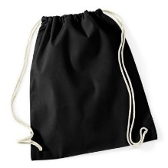 | Znakowanie:  - według projektu uzgodnionego z Zamawiającym  - nadruk w jednym kolorze: białym lub innym jasnym  - znakowanie w 1 miejscu na zewnętrznej stronie produktu  - technika znakowania powinna być zgodna z uzgodnionym przed realizacją zamówienia projektem Zamawiającego
7 | TORBA BAWEŁNIANA | 200 | - Materiał 100% bawełna  - Gramatura - minimum 220 g/m2  - Wymiary ok. 38 x 42 cm  - Rączki ok. 30 cm  - Kolor - czarny  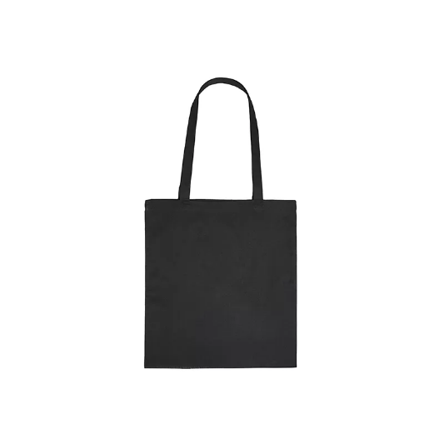 | Znakowanie:  - Według projektu uzgodnionego z Zamawiającym  - Nadruk jednostronny w jednym kolorze: żółtym lub białym lub innym jasnym  - Technika znakowania powinna być zgodna z uzgodnionym przed realizacją zamówienia projektem Zamawiającego
8 | KUBEK ZAOKRĄGLONY | 50 | - Kubek ceramiczny  - Pojemność ok. 300 ml  - Zaokrąglony kształt  - Preferowany kolor - żółty, bądź granatowy na zewnątrz, w środku kolor biały  - Kartonowe opakowanie na każdą sztukę produktu  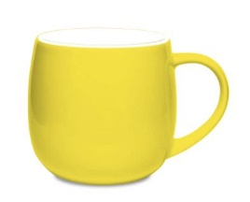 | Znakowanie:  - według projektu uzgodnionego z Zamawiającym  - Nadruk jednostronny  - Znakowanie w 1 kolorze  - Technika znakowania powinna być zgodna z uzgodnionym przed realizacją zamówienia projektem Zamawiającego
9 | KUBEK ZWYKŁY/PROSTY | 600 | - Kubek ceramiczny  - Pojemność ok. 300 ml  - Preferowany kolor- żółty, bądź granatowy  - Kartonowe opakowanie na każdą sztukę produktu  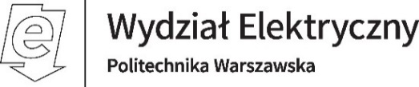 | Znakowanie:  - według projektu uzgodnionego z Zamawiającym  - Nadruk jednostronny  - Znakowanie w 1 kolorze  - Technika znakowania powinna być zgodna z uzgodnionym przed realizacją zamówienia projektem Zamawiającego
10 | BRELOK/ZAWIESZKA | 700 | - materiał taśmy: poliester  - kolor taśmy- żółty  - długość breloka: 80-100 mm + kółeczko  - kółeczko - metalowy ring  - szerokość smyczy 10-20 mm  - Dodatki: metalowe srebrne kółko o średnicy 25-30 mm  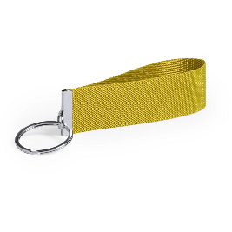 | Znakowanie:  - według projektu uzgodnionego z Zamawiającym  - jednostronny znakowanie  - nadruk w 1 kolorze  - technika znakowania powinna być zgodna z uzgodnionym przed realizacją zamówienia projektem Zamawiającego
11 | DŁUGOPIS PLASTIKOWY | 1500 | - automatyczny, wciskany,  - wyposażony w gumkę na obudowie ułatwiającą pisanie  - niebieski wkład  - preferowana kolorystyka żółto-czarna  - wymiary max. 14,2 x ø 1 cm  - grupowane po 50 szt. | Znakowanie:  - według projektu uzgodnionego z Zamawiającym  - druk w 1 kolorze jednostronnie na korpusie  - technika znakowania powinna być zgodna z uzgodnionym przed realizacją zamówienia projektem Zamawiającego
12 | ZAKREŚLACZ | 100 | - Zakreślacz plastikowy RPET z zatyczką  - Kolor wkładu- żółty | Znakowanie:  - Według projektu uzgodnionego z Zamawiającym  - Nadruk jednostronny  - Znakowanie w 1 kolorze  - Technika znakowania powinna być zgodna z uzgodnionym przed realizacją zamówienia projektem Zamawiającego
13 | NAKLEJKI | 600 | - Naklejki w wybranym kształcie- okrągłe  - Pocięte na pojedyncze sztuki  - Etykiety papierowe samoprzylepne  - Kolor czarny i żółty (kontur czarny, środek żółty)  - Wielkość- średnica minimum 7 cm | Znakowanie:  - według projektu uzgodnionego z Zamawiającym  - Nadruk jednostronny  - Technika znakowania powinna być zgodna z uzgodnionym przed realizacją zamówienia projektem Zamawiającego
14 | TATUAŻE ZMYWALNE | 500 | - Tatuaż/ wzór w wybranym kształcie  - Tatuaż zmywalny/ wodny  - Rozmiar- ok. 4 x 5 cm  - Kolory- żółty i czarny  - Certyfikat/ informacja o bezpieczeństwie stosowania na skórze | Znakowanie:  - według projektu uzgodnionego z Zamawiającym  - Nadruk jednostronny, lustrzany  - Technika znakowania powinna być zgodna z uzgodnionym przed realizacją zamówienia projektem Zamawiającego
15 | BALONY | 50 | - Balony lateksowe  - Z wybranym nadrukiem/wzorem  - Kolor żółty  - Rozmiar 11-12” | Znakowanie:  - według projektu uzgodnionego z Zamawiającym  - Nadruk jednostronny  - Kolor- czarny  - Technika znakowania powinna być zgodna z uzgodnionym przed realizacją zamówienia projektem Zamawiającego
16 | TORBY PAPIEROWE | 100 | - Torba papierowa  - Gramatura- minimum 100 g/m2  - Kolor żółty  - Rączki papierowe, zwijane  - Rozmiar- 24 x 32 x 10 cm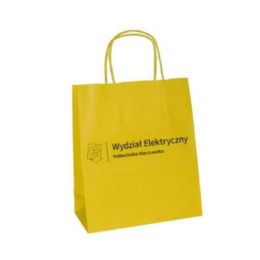 | Znakowanie:  - według projektu uzgodnionego z Zamawiającym  - Nadruk jednostronny w kolorze czarnym  - Technika znakowania powinna być zgodna z uzgodnionym przed realizacją zamówienia projektem Zamawiającego
17 | FLAGA REKLAMOWA - WINDER | 4 | - Winder na wytrzymałym maszcie aluminiowym grubościennym z nadrukiem  - Rozmiar: maszt 250-260x65-70cm (flaga 200-210x65-70cm)  - Flaga wykonana z grubej dzianiny flagowej 100% poliester o gramaturze min. 115g/m2 z certyfikatem trudnopalności B1, szybkoschnąca, odporna na warunki atmosferyczne.  - Podstawy do winderów:  - Wbijana metalowa o długości min. 50 cm,  - Płaska metalowa o wadze 10-15 kg,  - Koło wodne (obciążenie napełniane wodą lub piaskiem)  - Pokrowiec transportowy | - Według projektu uzgodnionego z Zamawiającym  - Nadruk jednostronny widoczny z dwóch stron (na odwrocie w odbiciu lustrzanym)
18 | ŚCIANKA REKLAMOWA TEKSTYLNA | 1 | - ścianka reklamowa z tekstylnym wydrukiem na aluminiowym stelarzu  - rozmiar 150 x 230 cm  - elementy konstrukcji ponumerowane i łączone za pomocą zatrzasków,  - wydruk zapinany w dolnej części na zamek błyskawiczny  - wydruk na materiale, który można prać w pralce automatycznej w temperaturze 30st.  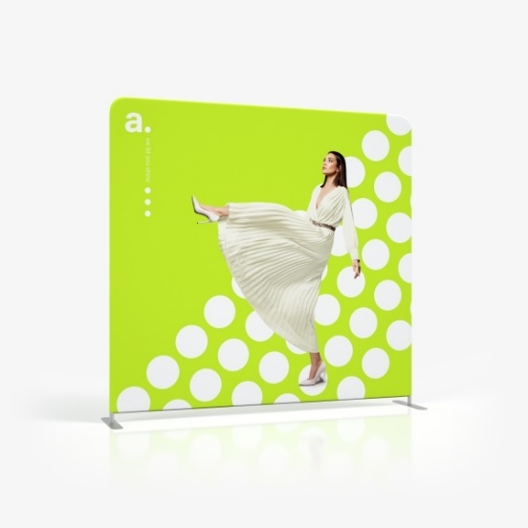 | - Według projektu uzgodnionego z Zamawiającym  - Nadruk dwustronny  - Druk sublimacyjny
19 | KRÓWKA Z LOGO  cukierki na kg | 50 KG | - smak: mleczne;  - każdy cukierek zawinięty w podkładkę parafinową  - konsystencja: na początku jednolita, ciągnąca się, która z czasem kruszeje;  - termin minimalnej trwałości: 6 miesięcy od wyprodukowania | - wymiar etykiety: min 76 x 76 mm  - Według projektu uzgodnionego z Zamawiającym
20 | KOSZULKA  T-SHIRT  Kolor biały | 200 | - materiał: 100% bawełna  - gramatura 185-190 g/m²  - solidna jakość i wysoka wytrzymałość przy użytkowaniu, niekurczliwa  - bawełna z której jest zrobiona zapewnia przyjemne i naturalne uczucie podczas noszenia  - bezszwowy ściągacz wokół szyi  - taśmę wzmacniającą na karku  - podwójne szwy na ramionach i dolnych krawędziach koszulki  - rozmiary: S – XXL -podane w momencie ustalania zamówienia  - typ koszulki męska, prosta bez taliowania  - pakowanie jednostkowe: torebka foliowa  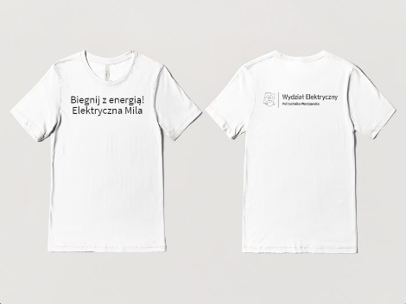 | Znakowanie:  - według projektu uzgodnionego z Zamawiającym  - sitodruk w 1 kolorze  - druk w kolorze ciemnym (czarny, granat lub ciemnoniebieski),  - znakowanie w 2 miejscach – duże na piersi oraz duże na plecach  - technika znakowania powinna być zgodna z uzgodnionym przed realizacją zamówienia projektem Zamawiającego

UWAGA!
- Zamawiający złoży zamówienie na dostarczenie materiałów promocyjnych na formularzu zlecenia (załącznik nr), które zostanie przekazane Wykonawcy drogą e-mailową na wskazany adres.
- Wykonawca w ciągu maksymalnie 14 dni kalendarzowych dostarczy materiały promocyjne na wskazany w formularzu zamówienia adres.
- Zamawiający oczekuje pomocy grafika w przygotowaniu projektu
- Zamawiający oczekuje, aby rozmiar trzymał wymiary:
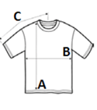
S |  | M |  | L |  |  | XL |  | 2XL
długość całkowita | 71 |  | 74 |  | 76 | 79 |  | 81
szerokość klatki piersiowej | 46 |  | 51 |  | 56 | 61 |  | 66
długość rękawa | 43 |  | 46 |  | 49 | 52 |  | 55

5. Zamawiający oczekuje pomocy grafika przy uzgadnianiu projektu wszystkich wymienionych w załączniku nr 1 do Formularza Oferty materiałów promocyjnych.
6. Zamawiający wymaga podania producenta, zdjęć oferowanego produktu bez znakowania, zdjęć uwzgledniających kolory, metkę znamionową i wykończenie przy szyi koszulki – JAKO ZAŁĄCZNIK DO FORMULARZA OFERTY.
7. Zamawiający oczekuje podania w ofercie przyjętego sposobu znakowania i wielkości max znakowania na produkcie.
8. Zamawiający zastrzega, że grafika zamawiana może się różnić od tej przedstawionej na zdjęciach.
9. Zamawiający oczekuje pogrupowania drobnych artykułów (breloki, długopisy) w opakowania zbiorcze po 100 lub 50 szt.
10. Zamawiający dopuszcza wybór innych kolorów worków z dostępnych u wykonawcy na etapie uzgadniania projektu.
11. Zamawiający wymaga jako odrębny załącznik do oferty przedstawienia zdjęć faktycznie oferowanych produktów bez oznakowania, ukazujących kolor i wygląd produktu lub jego elementu bez znakowania lub ze znakowaniem wcześniej wykonanych realizacji lub załączenie w formularzu oferty linka do produktów.

Formularz podpisany elektronicznie
(kwalifikowany podpis elektroniczny
lub podpis zaufany lub podpis osobisty
Wykonawcy lub upoważnionego
przedstawiciela Wykonawcy,
należy podpisać pod rygorem nieważności)

